АКЦИЯ "БЛОКАДНЫЙ ХЛЕБ"
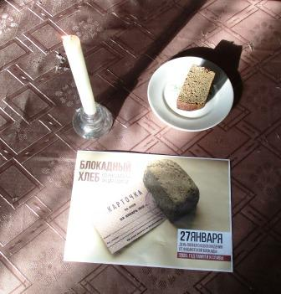
Вы представьте, как детские руки,
Прижимают кусочек к губам.
Ничего не могло быть вкуснее,
Тех единственных крохотных грамм.
Сколько это: осьмушка хлеба?
Если в граммах, то 125
Только тот, кто на той войне не был,
Вкуса хлеба не сможет понять

С 18 по 27 января во всех регионах нашей страны проводилась Всероссийская Акция памяти «Блокадный хлеб», которая дала старт Году памяти и славы. Акция призвана напомнить о мужестве жителей Ленинграда, переживших беспрецедентную блокаду миллионного города вражескими захватчиками.
Блокада Ленинграда длилась 872 дня. И это не просто цифра - каждый день стал тяжелым испытанием в жизни блокадников. Единственной надеждой на завтрашний день был паек. Буханка хлеба постепенно превратилась в 125-ти граммовый кусочек – именно такой была минимальная норма выдачи хлеба для жителей блокадного Ленинграда.
Юные краеведы детского объединения «Планета детства» МБОУ Страховская СОШ также присоединились к Акции «Блокадный хлеб».
В ходе Акции памяти, все обучающиеся школы на один день перенеслись в тот страшный год блокадного Ленинграда. Во всех классах были проведены Уроки Памяти, посвящённые Блокаде Ленинграда, которая осталась не только на фотографиях, в книгах по истории войны и школьных учебниках, она сохранилась в памяти ленинградцев: многие из них сохранили кусочек блокадного хлеба как напоминание о тех страшных днях.
Также краеведы музея вышли на улицы посёлка и раздавали прохожим ту самую пайку чёрного хлеба, которая помогла многим Ленинградцам выжить в то страшное голодное время.
Затем, собравшись в школе, ребята внимательно слушали вначале выступление группы юных краеведов, а затем выступление заместителя директора по воспитательной работе Рышкину Галину Васильевну. Из рассказа выступающих, ребята узнали хронологию всех событий тех страшных, бесконечно долгих 872 дней Блокады Ленинграда, о «Дороге жизни», по которой везли в Ленинград продукты и хлеб для жителей города.
Редкие кадры документального видеоролика о Блокадном Ленинграде навсегда останутся в памяти ребят. Они со слезами в глазах недоумевали: «неужели такое могло быть на самом деле». Во время мероприятия вспомнили о нашей землячке Айданцевой Валентине Петровне, которая в молодости участвовала в освобождении города Ленинграда из блокады
В завершение Акции Памяти учащиеся почтили всех погибших и умерших от долгой и мучительной голодной смерти минутой молчания.
Пока мы помним о ленинградцах – они живы в наших сердцах. И сохранение памяти о них – это самый простой и доступный способ выразить свои чувства по отношению к ним.
Каждый день, беря в руки ломоть хлеба, подумайте о том, каким великим богатством вы владеете и как его надо беречь.
Все мероприятия, которые были подготовлены к Акции и проведены, воспитывают в нас патриотизм, любовь к Родине, умение ценить мир на Земле, быть благодарными тем, кто подарил нам этот мир! Нужно помнить прошлое, ведь мы в ответе за будущее!

